"Асыл тұқымды мал шаруашылығын дамытуды субсидиялау" мемлекеттік көрсетілетін қызмет регламентін бекіту туралы
Күшін жойған
Маңғыстау облысы әкімдігінің 2014 жылғы 06 мамырдағы № 91 қаулысы. Маңғыстау облысының Әділет департаментінде 2014 жылғы 06 маусымда № 2442 болып тіркелді. Күші жойылды - Маңғыстау облысы әкімдігінің 2015 жылғы 31 шілдедегі № 232 қаулысымен
Ескерту. Күші жойылды – Маңғыстау облысы әкімдігінің 31.07.2015 № 232 қаулысымен (жарияланған күнінен кейін күнтізбелік он күн өткен соң қолданысқа енгізіледі).
РҚАО-ның ескертпесі.
Құжаттың мәтінінде түпнұсқаның пунктуациясы мен орфографиясы сақталған.
«Қазақстан Республикасындағы жергілікті мемлекеттік басқару және өзін-өзі басқару туралы» 2001 жылғы 23 қаңтардағы, «Мемлекеттік көрсетілетін қызметтер туралы» 2013 жылғы 15 сәуірдегі Қазақстан Республикасының заңдарына сәйкес, облыс әкімдігі ҚАУЛЫ ЕТЕДІ:
1. Қоса беріліп отырған «Асыл тұқымды мал шаруашылығын дамытуды субсидиялау» мемлекеттік көрсетілетін қызмет регламенті бекітілсін.
2. «Облыстық ауыл шаруашылығы басқармасы» мемлекеттік мекемесі (К. Ерғалиев) осы қаулының әділет органдарында мемлекеттік тіркелуін, оның «Әділет» ақпараттық-құқықтық жүйесі мен бұқаралық ақпарат құралдарында ресми жариялануын, Маңғыстау облысы әкімдігінің интернет-ресурсында орналасуын қамтамасыз етсін.
3. Осы қаулының орындалуын бақылау облыс әкімінің орынбасары Ә.А. Шөжеғұловқа жүктелсін.
4. Осы қаулы әділет органдарында мемлекеттік тіркелген күнінен бастап күшіне енеді және ол алғашқы ресми жарияланған күнінен кейін күнтізбелік он күн өткен соң қолданысқа енгізіледі.

Облыс әкімі А. Айдарбаев
«КЕЛІСІЛДІ»
«Облыстық ауыл шаруашылығы басқармасы»
мемлекеттік мекемесінің басшысы
К. Ерғалиев
06 мамыр 2014ж.
Маңғыстау облысы әкімдігінің
2014 жылғы 06 мамыр
№ 91 қаулысымен бекітілген
«Асыл тұқымды мал шаруашылығын дамытуды субсидиялау» мемлекеттік көрсетілетін қызмет регламенті
1. Жалпы ережелер
1. «Асыл тұқымды мал шаруашылығын дамытуды субсидиялау» мемлекеттік көрсетілетін қызмет (бұдан әрі – мемлекеттік көрсетілетін қызмет) облыстың, аудандардың және облыстық маңызы бар қалалардың жергілікті атқарушы органдарымен (бұдан әрі – көрсетілетін қызметті беруші) көрсетіледі.
2. Мемлекеттік қызметті көрсету нысаны: қағаз түрінде.
3. Мемлекеттік көрсетілетін қызмет тегін көрсетіледі.
4. Мемлекеттік қызметті көрсету нәтижесі кейіннен көрсетілетін қызметті алушылардың банктік есепшоттарына тиесілі бюджеттік субсидияларды аудару үшін аумақтық қазынашылық бөлімшесіне төлем есепшоттарының тізілімін ұсыну болып табылады.
2. Мемлекеттік қызмет көрсету процесінде көрсетілетін қызметті берушінің құрылымдық бөлімшелерінің (қызметкерлерінің) іс-қимыл тәртібін сипаттау
5. Мемлекеттік көрсетілетін қызметті алу үшін көрсетілетін қызметті алушы көрсетілетін қызметті берушіге, Қазақстан Республикасы Үкіметінің 2013 жылғы 31 желтоқсандағы № 1542 қаулысымен бекітілген «Асыл тұқымды мал шаруашылығын дамытуды субсидиялау» мемлекеттік көрсетілетін қызмет стандартының 9-тармағында көрсетілген құжаттарды ұсынады.
6. Мемлекеттік қызмет көрсету процесінің құрамына кіретін әрбір рәсімнің (іс-қимылдың) мазмұны, оның орындалу ұзақтығы:
1) көрсетілетін қызметті берушінің кеңсесі құжаттар пакетімен өтінім қабылдауды іске асырады, оларды тіркеуді жүргізеді – 15 (он бес) минуттан артық емес. Нәтижесі – көрсетілетін қызметті алушыға қабылданған құжаттар пакеті мен өтінім туралы талон береді және жауапты орындаушыға жолдайды;
2) көрсетілетін қызметті берушінің жауапты орындаушысы ұсынылған өтінім мен құжаттар пакетін Қазақстан Республикасы заңнамасының талаптарына сәйкестігін тексереді – 5 (бес) жұмыс күні.
Нәтижесі:
селекциялық және асыл тұқымды жұмысты жүргізуге өтінімді алғаш рет берген жағдайда – көрсетілген мерзім ішінде көрсетілетін қызметті алушының қызмет ету орнына баруды жүзеге асырады;
құжаттар пакеті толымсыз немесе Қазақстан Республикасы заңнамасының талаптарына сәйкес келмеген жағдайларда, көрсетілетін қызметті алушыға қайтару себептерін көрсете отырып, ұсынылған құжатты кері қайтарады;
3) көрсетілетін қызметті берушінің жауапты орындаушысы көрсетілетін қызметті алушының өтінімде ұсынылған деректерін Қазақстан Республикасы Әділет министрлігінің ресми сайтындағы, Қазақстан Республикасы Қаржы министрлігі Салық комитетінің ресми сайтындағы заңды тұлғалардың деректер қорында тексеруді жүзеге асырады – 2 (екі) жұмыс күні. Нәтижесі – өтінімді ветеринар дәрігер берген, ветеринариялық қолайлылық туралы анықтамамен толықтырады. Ірі қара малға қатысты бағыттарды субсидиялау кезінде – селекциялық және асыл тұқымды жұмысының бірыңғай ақпараттық базасынан, «Ауыл шаруашылығы жануарларын сәйкестендіру» жүйесінен алынған үзінділермен/есептермен толықтырады;
4) көрсетілетін қызметті берушінің жауапты орындаушысы бюджеттік субсидия алушылардың жиынтық актісін жасайды, аудан, облыстық маңызы бар қала әкіміне бекітуге жолдайды, Облыстық ауыл шаруашылығы басқармасына (бұдан әрі – Басқарма) бекітілген жиынтық актіні ұсынады – 13 (он үш) жұмыс күні. Нәтижесі – Басқарма жиынтық актіні тиісті тіркеу журналына тіркейді;
5) Басқарма көрсетілетін қызметті берушінің жауапты орындаушысы ұсынған жиынтық актілерді тіркейді, Қазақстан Республикасы заңнамасының талаптарына сәйкестікке қарайды – 3 (үш) жұмыс күні.
Нәтижесі – ұсынылған жиынтық актілер Қазақстан Республикасы заңнамасының талаптарына сәйкес келмеген жағдайда, қайтару себептерін көрсете отырып, жиынтық актілерді көрсетілетін қызметті берушінің жауапты орындаушысына пысықтауға қайтарады – 3 (үш) жұмыс күні. Көрсетілетін қызметті берушінің жауапты орындаушысы түзетілген және толықтырылған жиынтық актіні Басқармаға қайта енгізеді – 5 (бес) жұмыс күні, ал мүмкін болмаған жағдайда – қайтару себептерін көрсете отырып, өтінімді көрсетілетін қызметті алушыға кері қайтарады.
Нәтижесі – ұсынылған жиынтық актілер Қазақстан Республикасы заңнамасының талаптарына сәйкес келген жағдайда, көрсетілген мерзім ішінде жиынтық актілерді аудандар (облыстық маңызы бар қалалар) бойынша мал шаруашылығын субсидиялау мәселелері жөніндегі облыстық комиссияның (бұдан әрі – Комиссия) қарауына жолдайды;
6) Комиссия отырыс қорытындысы бойынша көрсетілетін қызметті алушыларға тиесілі субсидия көлемін көрсете отырып, облыс бойынша жиынтық акт жасайды және Комиссия төрағасына ұсынады – 1 (бір) жұмыс күні. Нәтижесі – облыс бойынша жиынтық актіні Комиссия төрағасының бекітуіне жолдайды;
7) Комиссия төрағасы Комиссия ұсынған облыс бойынша жиынтық актіні бекітеді – 1 (бір) жұмыс күні. Нәтижесі – бекітілген облыс бойынша жиынтық акт;
8) Комиссия бекітілген облыс бойынша жиынтық актіні Басқармаға жолдайды – 1 (бір) жұмыс күні. Нәтижесі – Басқармаға облыс бойынша қол қойылған жиынтық актіні ұсынады;
9) Басқарма төлемдер бойынша жеке қаржыландыру жоспарына сәйкес қазынашылықтың аумақтық бөлімшесіне екі данада төлемге есепшоттарды қоса беру арқылы төлемге есепшоттар тізілімін береді – 3 (үш) жұмыс күні. Нәтижесі – төлем есепшоттарының тізілімі.
3. Мемлекеттік қызмет көрсету процесінде көрсетілетін қызметті берушінің құрылымдық бөлімшелерінің (қызметкерлерінің) өзара іс-қимыл тәртібін сипаттау
7. Мемлекеттік қызметті көрсету процесіне қатысатын көрсетілетін қызмет берушінің құрылымдық бөлімшелерінің (қызметкерлерінің) тізбесі:
1) көрсетілетін қызметті берушінің кеңсесі;
2) көрсетілетін қызметті берушінің жауапты орындаушысы;
3) Басқарма;
4) Комиссия;
5) Комиссия төрағасы.
8. Әрбір рәсімнің (іс-қимылдың) ұзақтығын көрсете отырып, құрылымдық бөлімшелер (қызметкерлер) арасындағы рәсімдердің (іс-қимылдардың) реттілігін сипаттау:
1) көрсетілетін қызметті берушінің кеңсесі құжаттар пакеті мен өтінімдерді қабылдауды жүзеге асырады, оларды тіркеуді жүргізеді, жауапты орындаушыға жолдайды – 15 (он бес) минуттан артық емес;
2) көрсетілетін қызметті берушінің жауапты орындаушысы ұсынылған құжаттар пакеті мен өтінімнің толықтығын тексереді, көрсетілетін қызметті алушы қызметінің орнына баруды жүзеге асырады, заңнамада көзделген жағдайда ұсынылған құжаттарды көрсетілетін қызметті алушыға қайтарады, көрсетілетін қызметті алушы өтінімде ұсынған деректерді тиісті деректер базасында тексеруді жүзеге асырады, өтінімді тиісті анықтамамен толықтырады, жиынтық актісін жасайды және аудан, облыстық маңызы бар қала әкіміне бекітуге жолдайды – 10 (он) жұмыс күні;
3) көрсетілетін қызметті берушінің жауапты орындаушысы Басқармаға бекітілген жиынтық актіні ұсынады – 10 (он) жұмыс күні;
4) Басқарма жиынтық актілерді тіркейді, Қазақстан Республикасы заңнамасының талаптарына сәйкестігін қарайды, заңнамада көзделген жағдайларда көрсетілетін қызметті берушінің жауапты орындаушысына жиынтық актілерді пысықтауға қайтарады, заңнамада көзделген жағдайларда аудан бойынша жиынтық актілерді Комиссияның қарауына жолдайды – 3 (үш) жұмыс күні;
5) Комиссия отырыс қорытындысы бойынша көрсетілетін қызметті алушыларға тиесілі субсидия көлемін көрсете отырып, облыс бойынша жиынтық акт жасайды, Комиссия төрағасына бекітуге жолдайды – 1 (бір) жұмыс күні;
6) Комиссия төрағасы Комиссиямен ұсынылған облыс бойынша жиынтық актіні бекітеді – 1 (бір) жұмыс күні;
7) Комиссия бекітілген облыс бойынша жиынтық актіні Басқармаға жолдайды – 1 (бір) жұмыс күні;
8) Басқарма төлемдер бойынша жеке қаржыландыру жоспарына сәйкес қазынашылықтың аумақтық бөлімшесіне екі данада төлем есепшоттарын қоса беру арқылы төлем есепшоттарының тізілімін береді – 3 (үш) жұмыс күні.
9. Рәсімдердің (іс-қимылдардың) реттілігін сипаттау осы «Асыл тұқымды мал шаруашылығын дамытуды субсидиялау» мемлекеттік көрсетілетін қызмет регламентіне (бұдан әрі – Регламент) 1-қосымшаға сәйкес блок-схемамен сүйемелденеді.
Ескерту. 9-тармақ мынадай редакцияда жазылсын - Маңғыстау облысы әкімдігінің 08.12.2014 № 302 (жарияланған күнінен кейін күнтізбелік он күн өткен соң қолданысқа енгізіледі) қаулысымен.
10. Мемлекеттік қызмет көрсету процесінде рәсімдердің (іс-қимылдардың) реті, көрсетілетін қызметті берушінің құрылымдық бөлімшелерінің (қызметкерлерінің) өзара іс-қимылдарының толық сипаттамасы осы Регламенттің 2-қосымшасына сәйкес мемлекеттік қызмет көрсетудің бизнес-процестерінің анықтамалығында көрсетіледі. Мемлекеттік қызмет көрсетудің бизнес-процестерінің анықтамалығы көрсетілетін қызметті берушінің интернет-ресурсында орналастырылады.
Ескерту. 10-тармақпен толықтырылсын - Маңғыстау облысы әкімдігінің 08.12.2014 № 302 (жарияланған күнінен кейін күнтізбелік он күн өткен соң қолданысқа енгізіледі) қаулысымен.
«Асыл тұқымды мал шаруашылығын
дамытуды субсидиялау» мемлекеттік
көрсетілетін қызмет регламентіне
қосымша
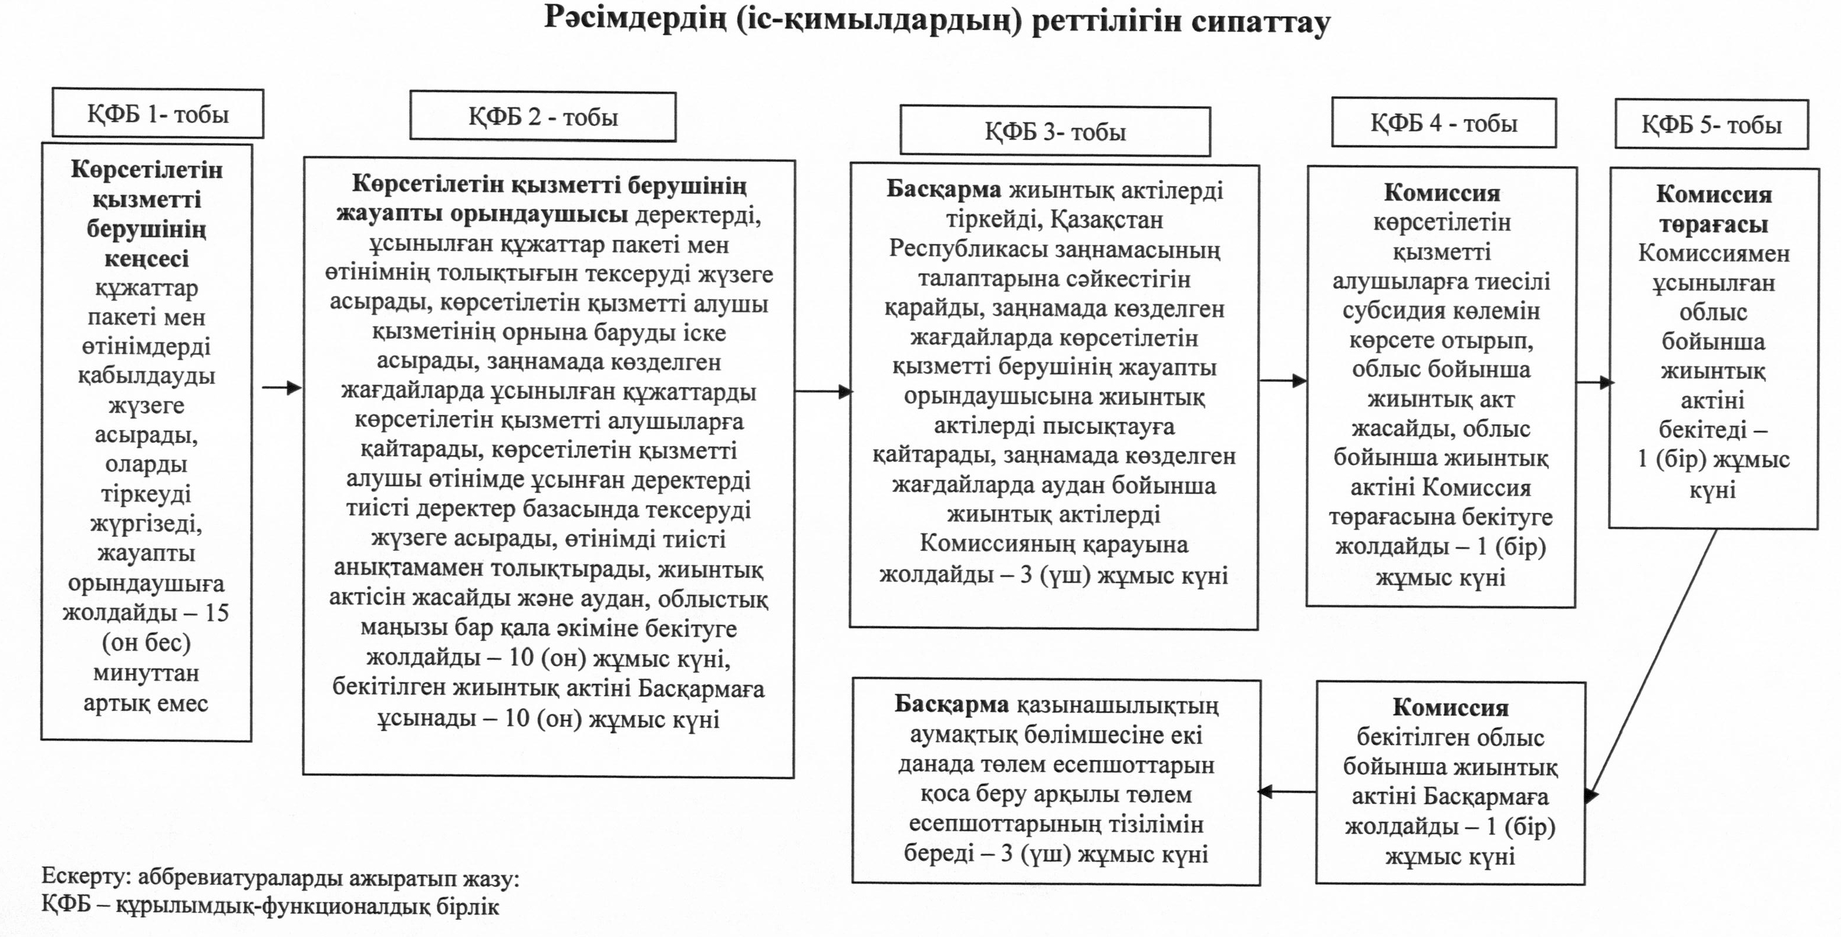
Ескерту: аббревиатураларды ажыратып жазу:
ҚФБ – құрылымдық-функционалдық бірлік
«Асыл тұқымды мал шаруашылығын
дамытуды субсидиялау» мемлекеттiк
көрсетілетін қызмет регламентіне
2 – қосымша
Ескерту. 2 - қосымшамен толықтырылсын- Маңғыстау облысының әкімдігінің 08.12.2014 № 302(жарияланған күнінен кейін күнтізбелік он күн өткен соң қолданысқа енгізіледі) қаулысымен.
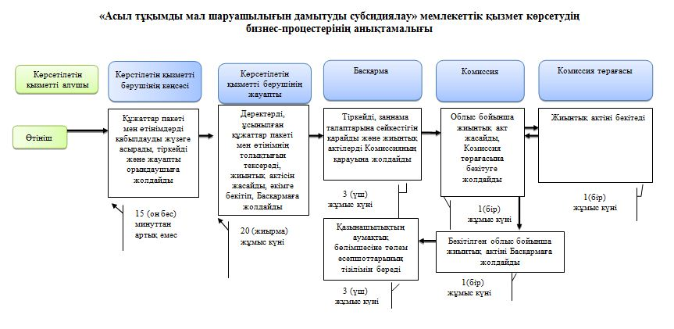
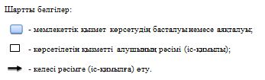

«Асыл тұқымды мал шаруашылығын
дамытуды субсидиялау» мемлекеттiк
көрсетілетін қызмет регламентіне
1 – қосымша
Ескерту. 2 - қосымшамен толықтырылсын- Маңғыстау облысының әкімдігінің 08.12.2014 № 302(жарияланған күнінен кейін күнтізбелік он күн өткен соң қолданысқа енгізіледі) қаулысымен.
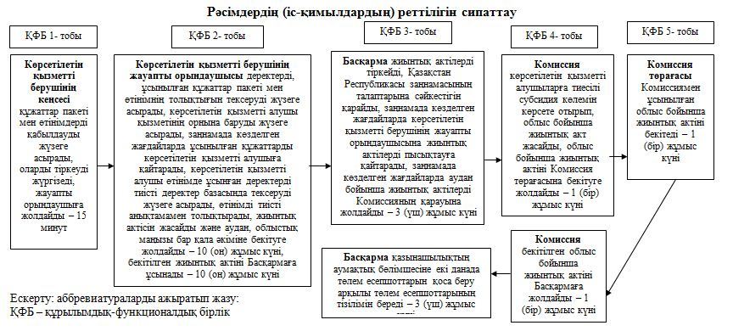

© 2012. Қазақстан Республикасы Әділет министрлігінің «Қазақстан Республикасының Заңнама және құқықтық ақпарат институты» ШЖҚ РМК

